

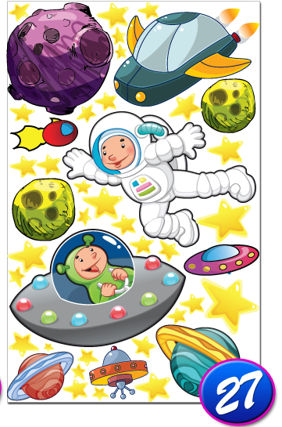Škola kosmonautů – úkol č.5

Vymaluj všechna slova, která patří podle významu mezi:

**dopravní prostředky**

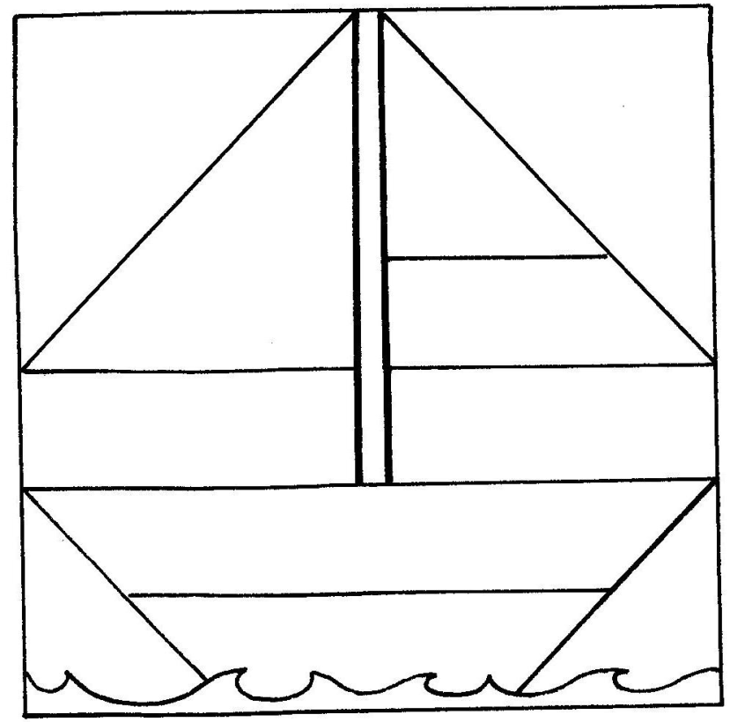

**hračky** 